MG3205 |  | Игра с песком и водой
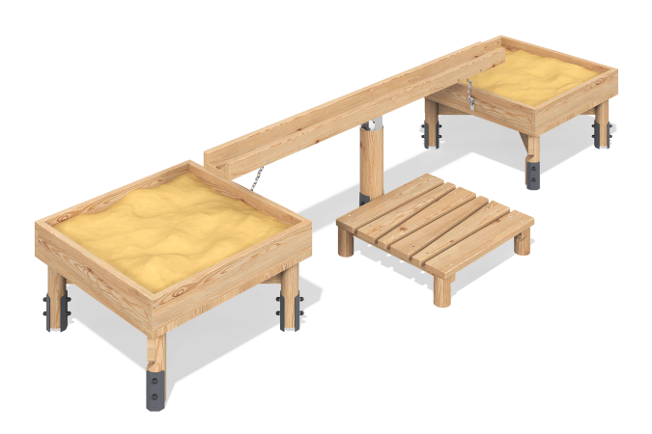

Размеры, мм: | 1355x3900x770 | Вес, кг: | 191
Характеристики материалов
Материалы: брус хвойных пород, строганая доска.
Комплекс состоит из 13 опорных столбов сечением 140 мм х 140 мм, изготовленных из клееного оцилиндрованного бруса хвойных пород. Две песочницы соединяет коромысло, через которое можно переносить песок. Борта песочниц, элементы на песочнице выполнены из строганой доски из лиственницы.
Комплектация: Песочница – 2 компл., коромысло – 1 компл., ступенька – 1 компл.

